Výkonnost odvětví

- Zpracovatelský průmysl obstaral 90 % přírůstku hrubé přidané hodnoty v české ekonomice | Výkonnosti všech odvětví české ekonomiky v 1. čtvrtletí se meziročním růstem hrubé přidané hodnoty vymykal především zpracovatelský průmysl. Na jejím objemu ve výši 839,4 mld. korun se podílel 101 mld. korun a na jejím meziročním reálném přírůstku (+3,5 %) participoval devíti desetinami, když proti stejnému období předchozího roku zvýšil tvorbu své hrubé přidané hodnoty o 11,6 %. Zpracovatelský průmysl dominoval i tvorbě hrubé přidané hodnoty za celý průmysl, která stoupla o meziročně o 8,2 %.  Rozvrstvenost rozdílné dynamiky hrubé přidané hodnoty se projevila v tom, že 7 ze 16 odvětví ekonomiky ČR vytvořilo HPH nižší než před rokem - z výrobních odvětví především zemědělství (-10,7 %), těžba (-13,2 %), výroba a rozvod elektřiny, plynu a vody (-1,5 %) a stavebnictví (-0,7 %). Naopak její významný růst zaznamenalo kromě zpracovatelského průmyslu peněžnictví a pojišťovnictví (+8,8 %) a také odvětví veřejná správa, obrana a sociální zabezpečení (+5,4 %). Většina uvedených odvětví s meziročním snížením hrubé přidané hodnoty vykazuje její poklesy setrvale. Naopak ve zpracovatelském průmyslu se některá jeho odvětví do meziročních propadů své produkce dostala znovu po jejím předchozím znatelném oživení. Platilo to např. pro potravinářství, výrobu usní a kromě zpracovatelů také pro síťová odvětví (výroba a rozvod elektřiny, plynu a vody). Dostatek zakázek měla především cyklická odvětví (výroba aut, hutě).
- Průmysl rostl tempem srovnatelným s obdobím konjunktury | Průmyslová produkce v 1. čtvrtletí podle produkčních statistik pokračovala ve dvojciferných tempech růstu a stoupla meziročně reálně o 12,7 % - šlo o nejrychlejší meziroční dynamiku od 1. čtvrtletí 2007. Zpracovatelský průmysl (+15,8 %) rostl rychleji než průmysl celkem. Přitom jeho cyklická odvětví, tj. zejména výroba motorových vozidel, hutní druhovýroba i gumárenství a výroba plastů, stoupala tempy nad 20 %. Kromě nich ožila výrazněji i některá odvětví, kde byl výstup z krize pomalejší, jako výroba textilií (+13,4 %). Na úroveň předchozího roku se zatím nedostalo dřevařství, výroba koksu a rafinovaných ropných produktů a nábytkářství. Meziroční pokles zaznamenal opět potravinářský průmysl, zřejmě i v důsledku nižší zahraniční poptávky. Zpracovatelských odvětví v meziročních poklesech zůstává pět už třetí čtvrtletí za sebou (v 1.čtvrtletí 2010 jich bylo devět, ve druhém pouze dvě).  Produkce pro dlouhodobou spotřebu se meziročně značně propadla, což lze zřejmě vysvětlit nižší zejména tuzemskou poptávkou po tomto zboží ze strany domácností, naopak stoupla produkce určená pro investice (což potvrzují i výrazné růsty produkce strojů a hutních konstrukcí směřující na export).
- Růst nových zakázek předstihoval tempo tržeb | Síla poptávky, odvozená z hodnoty nových zakázek, se soustřeďovala v 1. čtvrtletí především za hranice České republiky – objednávky z tuzemska stouply jen o 3,4 %, což bylo výrazně méně než v každém z předchozích čtvrtletí 2010. Klesly tuzemské objednávky počítačů a elektroniky, jen relativně slabě rostly zakázky na auta a produkci hutních výrobků. Velmi silnou poptávku naopak zaznamenala výroba textilií, což může souviset s technickými textiliemi používanými v automobilovém průmyslu.  Objednávky ze zahraniční se zvýšily o téměř pětinu, nejvíce od 4. čtvrtletí 2006, kdy působila silná konjunktura. Daleko silnější byla ve srovnání s domácím trhem i poptávka po motorových vozidlech a hutní produkci i po papírenských výrobcích. V úhrnu stoupla hodnota nových zakázek pro české průmyslové podniky o 13,5 %, což bylo jen velmi mírně pod úrovní jejich tempa v předchozích třech čtvrtletích. Přesto jde o signál dostatku práce pro průmyslové firmy, protože hodnota těchto zakázek posílila více než průmyslová produkce i tržby.  Mzdy v průmyslu rostly rychleji než za ekonomiku jako celek, zejména ve zpracovatelském průmyslu. Zaměstnanost se začínala zlepšovat od 2. čtvrtletí 2010.
- Růst stavební produkce ovlivnily předchozí velmi hluboké poklesy | Stavební produkce stoupla o 7 % po čtyřech čtvrtletích poklesů. Výsledek je však velmi významně ovlivněn srovnávací základnou - ve stejném období 2010 stavebnictví propadlo meziročně o 22,7 % - a nelze ho proto hodnotit jako oživení odvětví. Dalším argumentem je cenový vývoj ve stavebnictví - ceny stavebních prací z důvodu nízké poptávky stále klesají -, o 2 % níže byla stále i zaměstnanost (podle statistiky firem nad 50 zaměstnanců). Nadějný růst počtu nových stavebních zakázek (+18,4 % meziročně) a jejich hodnoty (+30,1 %) je podobně jako u produkce korigován předchozí statistickou základnou. Opatrnost při výhledu budoucnosti odvětví plyne i z počtu vydaných stavebních povolení (-5,1 %), na jejichž meziročním poklesu se podílela především povolení nových staveb (-7,7 %), ale i změna dokončených staveb (-1,9 %).  Počet zahájených bytů po dvou a půl letech poklesů stoupl meziročně o 7,1 % na 6719 bytů (ve srovnání s propadem o 28,1 % v 1. čtvrtletí 2010), z toho v bytových domech o 22,4 %. Celkový počet dokončených bytů (6111) však byl o třetinu nižší než ve srovnatelném období 2010, z toho v bytových domech dokonce o téměř tři čtvrtiny (-71,7 %).
- Významný vliv prodeje motorových vozidel na dynamiku tržeb v maloobchodě pokračoval | Tržby v maloobchodě stouply meziročně reálně o 4,8 %, především vlivem růstu prodejů a oprav motorových vozidel (+12 %). Tržby za potraviny se zvýšily jen velmi mírně (+1,2 %), za nepotravinářské zboží stouply o 4,4 %. Zde působil efekt lednových slev, protože v průběhu 1. čtvrtletí se tržby za nepotravinářské zboží snižovaly (platilo to i pro dynamiku celkových maloobchodních tržeb). Bez prodejů aut a jejich oprav stouply maloobchodní tržby jen o 1,8 %, což odpovídá i propadu důvěry spotřebitelů v prvních třech měsících roku a také poklesu výdajů na spotřebu, tedy jejich nepříliš silné poptávce. Tempo růstu tržeb snižoval i klesající prodej pohonných hmot (-5,5 %) daný i výrazným růstem jejich cen.  Silně rostly prodeje po internetu (+17,5 % v reálném vyjádření). Pro ně i pro maloobchodní tržby v úhrnu platila postupná ztráta dynamiky během jednotlivých měsíců 1. čtvrtletí.
- Tržby rostly především u služeb souvisejících s výrobou | Tržby ve službách stouply meziročně po očištění o počty pracovních dní o 0,8 %, bez očištění byly vyšší o 1,1 %. Tento růst byl ovlivněn především službami souvisejícími s výrobou v reakci na růst hrubé přidané hodnoty v odvětvích. Došlo k němu proto především v dopravě a skladování (+4 %) s výjimkou letecké a vodní dopravy, dále pak u administrativních a podpůrných činností, kde rostly významně především služby agentur práce (+23,6 %). V odvětví ICT rostly tržby u informačních technologií (+7,3 %), klesly v telekomunikacích (-5,5 %) - tento vývoj byl patrný i za krize. V ostatních sledovaných odvětvích služeb tržby vesměs meziročně poklesly.
Graf 3: Tempa růstu hrubé přidané hodnoty v ekonomice (reálně y/y v %, sezónně očištěno)

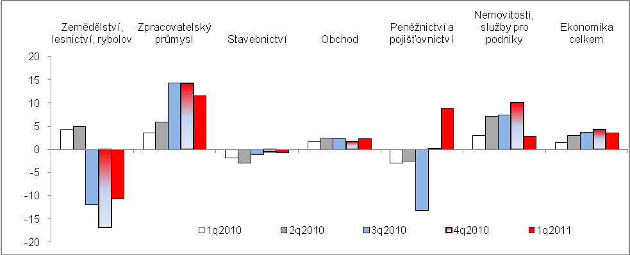
Pramen: ČSÚ

